Załącznik do wględu w Urzędzie Gminy Staroźreby.
Z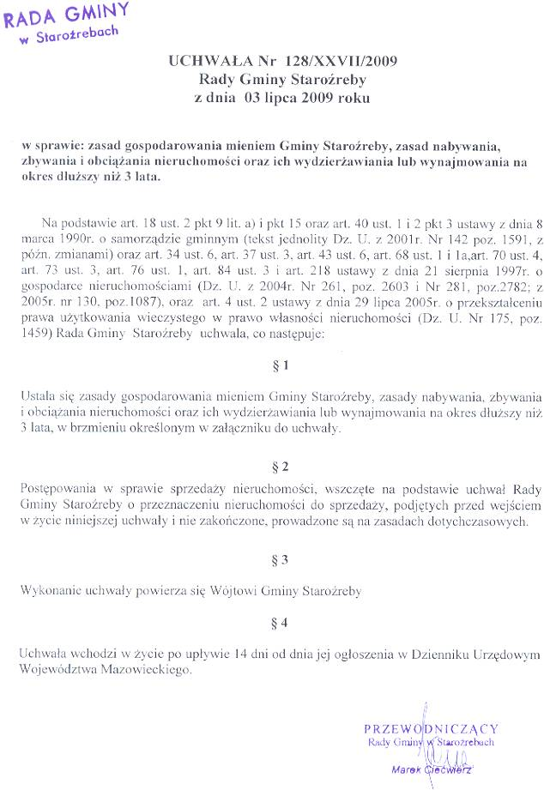

Załącznik dostępny do wglądu w Urzędzie Gminy Staroźreby.

